**Вопросы к лабораторной работе №10**

1. Объясните разницу между функциями floor(), ceil(), round() и trunc().

floor() – округляет число в сторону меньшего значения;

сeil()- округляет число в сторону большего значения;

round() – округляет число в соответствии со значением десятичной дроби, можно передать разряд округления;

trunc() – округляет число в сторону меньшего значения, можно передать разряд округления;

1. Перечислите встроенные функции для работы с датами, исследованные в лабораторной работе.

sysdate

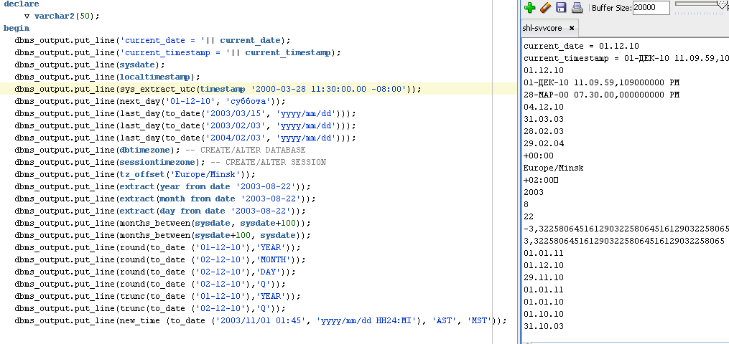

1. Перечислите встроенные функции конвертации, исследованные в лабораторной работе.

TO_CHAR((birthday),'d') = 1

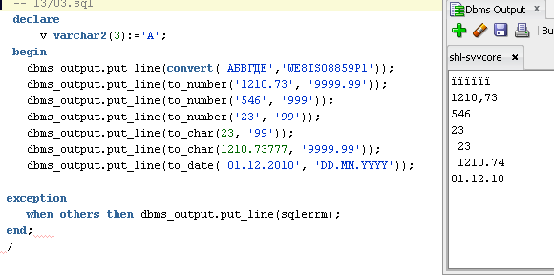с

1. Объясните назначение встроенных функций sqlcode и sqlerrm.

Функция SQLERRM возвращает сообщение об ошибке, связанной с исключительной ситуацией

Функция SQLCODE возвращает номер ошибки, связанной с исключительной ситуацией

**1. regexp_substr(teacher_name, '(\S+)', 1, 1)**

* **regexp_substr** — это функция, которая извлекает подстроку, соответствующую регулярному выражению, из строки.
* В данном случае регулярное выражение (\S+) ищет слово, состоящее из непробельных символов.
* 1 — это стартовая позиция для поиска (с 1-й позиции).
* 1 (после последнего параметра) — это номер вхождения, который мы ищем (1 — первое слово).

**substr(regexp_substr(teacher_name, '(\S+)', 1, 2), 1, 1) || '. '**

* Здесь снова используется функция **regexp_substr**, но теперь с параметром 1, 2, что означает извлечение второго слова (второе вхождение подстроки, соответствующей регулярному выражению).
* Функция **substr** извлекает первый символ этого второго слова.
* Конкатенация || '. ' добавляет точку и пробел после первой буквы второго слова.

**TO_CHAR(birthday, 'd')**:

* **TO_CHAR** — это функция, которая преобразует значение в строковый формат.
* В данном случае birthday — это столбец с датой рождения, скорее всего, типа DATE.
* **'d'** — это форматный параметр для функции TO_CHAR. Он возвращает день недели в виде числа (от 1 до 7), где:
  + 1 — это воскресенье,
  + 2 — это понедельник,

**where TO_CHAR(birthday, 'mm') =**:

* **TO_CHAR(birthday, 'mm')** — это функция, которая преобразует значение столбца birthday (вероятно, типа DATE) в строковый формат, представляющий месяц (в формате двухзначного числа, например, 01, 02, и т.д.).
* Таким образом, эта часть запроса извлекает месяц из даты рождения каждого учителя.